读取芯片内部信息
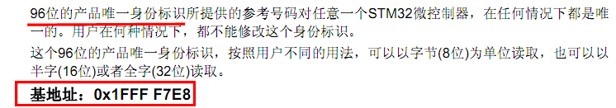
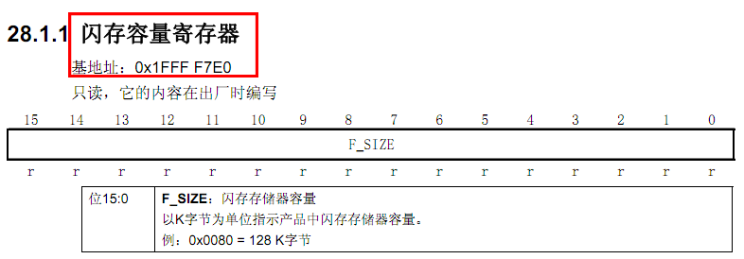
/*******************************************************************************
* Function Name : Get_ChipNum
* Description : 获取芯片序列号，并打印
* Input : None
* Output : None
* Return : None
*******************************************************************************/
void test_id (void)
{
uint32_t IntDeviceSerial[3]; /* 变量IntDeviceSerial存放读到的设备ID */
IntDeviceSerial[0] = *(__IO uint32_t*)(0x1FFFF7E8);
IntDeviceSerial[1] = *(__IO uint32_t*)(0x1FFFF7EC);
IntDeviceSerial[2] = *(__IO uint32_t*)(0x1FFFF7F0);

rt_kprintf("\n\r 产品唯一身份标识(Unique Device ID)为：[%X-%X-%X]！",
IntDeviceSerial[2], IntDeviceSerial[1], IntDeviceSerial[0]);
rt_kprintf("\n\r 产品内部Flash大小为：%dK字节！ \t \n\r",
*(__IO uint16_t*)(0x1FFFF7E0));
}

finsh>>test_id()

产品唯一身份标识(Unique Device ID)为：[43085740-30354D34-5D9FF31]！
产品内部Flash大小为：256K字节！

2.硬件CRC计算
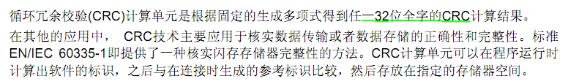
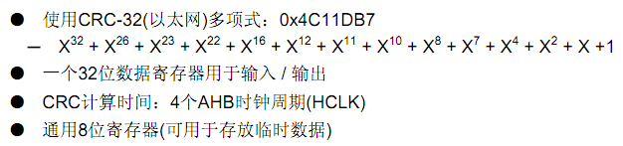
/*******************************************************************************
* Function Name : CRCTest
* Description : 测试硬件CRC 32位 并打印
* Input : None
* Output : None
* Return : None
*******************************************************************************/
void test_crc (void)
{
__IO uint32_t CRCValue = 0;

rt_kprintf("\n\r CRC Test....");
RCC_AHBPeriphClockCmd(RCC_AHBPeriph_CRC, ENABLE);

CRC_ResetDR();

/* Compute the CRC of "DataBuffer" */
CRCValue = CRC_CalcBlockCRC((uint32_t *)DataBuffer, sizeof(DataBuffer)/4);

rt_kprintf("\n\r CRCValue：%X", CRCValue);
rt_kprintf("\n\r CRCTest Complete! \r\n");
rt_kprintf("\r\n");
}

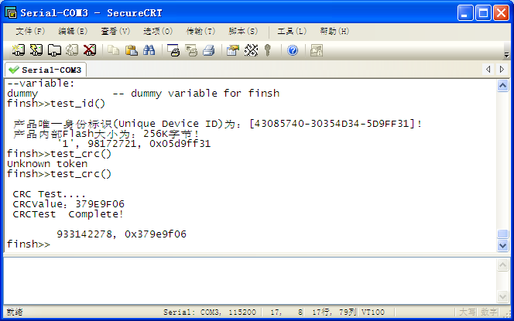

3.FLASH读写
#define FLASH_ADR 0x08038000 //要写入数据的地址
#define FLASH_DATA 0xa5a5a5a5 //要写入的数据
void test_flash (void)
{
u32 tmp;

//判断此FLASH是否为空白
tmp=*(vu32*)(FLASH_ADR);
if(tmp==0xffffffff)
{
FLASH_Unlock(); //解锁flash编写擦除控制器
FLASH_ProgramWord(FLASH_ADR,FLASH_DATA);//在指定的地址写一个字
FLASH_Lock(); //锁定flash编写擦除控制器
rt_kprintf("已经写入数据\r\n");
}
else if(tmp==FLASH_DATA)
{
rt_kprintf("读出数据正确\r\n");
}
else
{
rt_kprintf("读出数据错误\r\n");
FLASH_Unlock();//解锁flash编写擦除控制器
FLASH_ErasePage(FLASH_ADR);//擦除flash的一个页面
FLASH_Lock(); //锁定flash编写擦除控制器
rt_kprintf("has clear error address!\r\n");
}
}

第一次运行先写入数据。
重启后，读出数据，并比较数据。
